8 ИССЛЕДОВАНИЕ СЧЁТЧИКОВ

Лабораторная работа №5

  - Цель работы

Изучение работы счётчиков и принципов их построения

8.2 Краткие теоретические сведения.

Счётчиком называется функциональное последовательностное устройство, комбинация выходных сигналов которого изменяется по определенному закону при поступлении активного перепада импульса на его счётный вход. Закон изменения выходных сигналов определяется выбранным способом кодирования внутренних состояний счётчика. Чаще других используются двоичный, двоично-десятичный и унитарный коды. Счётчики, в которых они используются, выпускаются в интегральном исполнении и называются, соответственно, двоичными, двоично-десятичными и кольцевыми. Кроме счетного входа счётчик может иметь и другие входы, расширяющие его возможности (установка в начальное состояние, разрешение работы и т.д.).
Зная начальное состояние счётчика и используемый код, можно по комбинации выходных сигналов определить число импульсов, поступивших на его счётный вход к данному моменту. Поэтому счётчики можно использовать для подсчёта импульсов.
Количество устойчивых состояний (комбинаций сигналов на выходах) счётчика называется модулем или коэффициентом счёта. Модуль счёта обозначается М, и счётчик называется счётчиком по модулю М. Максимальное число импульсов, которое может быть подсчитано счётчиком (ёмкость счётчика) равно М-1. При поступлении на счётный вход следующего по счету после М-1 активного перепада импульса, счётчик переходит в начальное состояние. Такая ситуация называется переполнением счётчика.
Модуль счётчика зависит от используемого кода и числа выходов счётчика. При числе выходов “n” максимальный модуль счёта равен 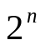 для двоичного и “n” для кольцевого счётчиков (число выходов равно числу разрядов). У двоично-десятичного счётчика для одного десятичного разряда (декады) необходимо четыре выхода и максимальный модуль счёта такой декады-10.
Если на вход счётчика подается последовательность импульсов с частотой f, то переполнение счётчика возникает периодически с частотой 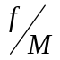 . Это свойство используется для деления частоты. Выходной сигнал в этом случае снимается с последнего разряда или со специального выхода, на котором форми- мируется импульс при возникновении переполнения. Поэтому счётчики, предназначенные только для деления частоты имеют один основной выход и
называются счётчиками-делителями или цифровыми таймерами.
В зависимости от порядка изменения состояний счётчики бывают суммирующие (при возрастающем порядке) и вычитающие (при убывающем порядке). Например, в суммирующем двоичном счётчике каждый активный перепад импульса на счётном входе увеличивает записанное в этом счётчике число на единицу, а в вычитающем уменьшает на единицу. Если счётчик может работать в обоих режимах, он называется реверсивным. В интегральном исполнении выпускаются суммирующие и реверсивные счётчики. Начальная комбинация у них в режиме суммирования нулевая, в режиме вычитания М-1.
Счётчики строятся из триггеров и в зависимости от их разновидности делятся на синхронные и асинхронные. В состав синхронных счётчиков входят только синхронные триггеры, а в составе асинхронных обязательно есть асинхронные триггеры. По структуре асинхронные счётчики могут быть с последовательным или параллельным переносом. Синхронные счётчики самые сложные и быстродействующие.
Быстродействие является важным параметром. Оно определяется минимальным временем между двумя активными перепадами t_{сч}, при, котором еще не происходят сбои в работе (разрешающая способность) и промежутком времени между появлением активного перепада и установкой нового состояния t_{у} (время установки). Максимальная частота счёта (деления) определяется как. 1/t_{сч.}
У многих счётчиков можно по желанию изменять начальное состояние. Для этого у них имеются специальные входы установки начального состояния, на которые подается кодовая комбинация, соответствующая нужному начальному состоянию и вход управление загрузкой. У счётчиков с асинхронной загрузкой информация с входов установки начального состояния переписывается на выход, как только на входе управления загрузкой появится активный уровень сигнала. У счётчиков с синхронной загрузкой это произойдет в момент появления активного перепада на счётном входе и, если при этом на входе управления загрузкой активный уровень сигнала.
Почти все счётчики имеют вход сброса в нулевое состояние. Он имеет главный приоритет перед остальными входами.
Счётчики используются, как самостоятельные элементы, для просчета числа различных сигналов, уменьшения частоты, а также при построении разнообразных устройств (цифровых фазовращателей, синтезатор частот и др.).
В настоящее время в интегральном исполнении выпускаются счётчики асинхронные с непосредственной связью, асинхронные с параллельным переносом и синхронные. Рассмотрим принципы их построения.
Самым простым по структуре является асинхронный двоичный счётчик, построенный из асинхронных Т-триггеров, которые соединены, как показано на рисунке 8.1.

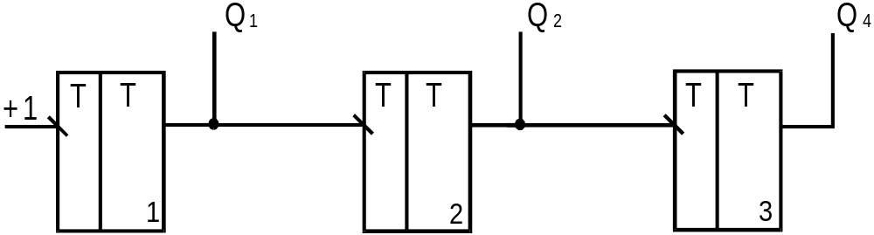

Рисунок 8.1

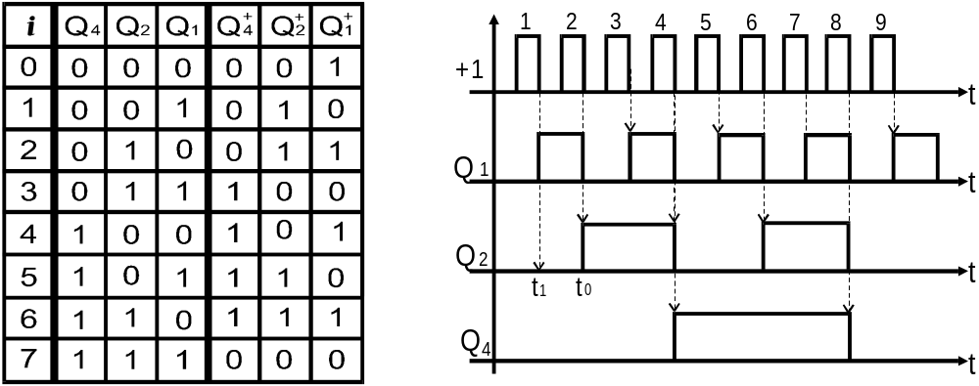Схема, в которой выход одного триггера соединен с входом следующего, называется схемой с непосредственной связью и относится к схемам с последовательным переносом. В двоичных счётчиках количество используемых триггеров равно числу разрядов.

Рисунок 8.2 Рисунок 8.3

Работу счётчика удобно пояснять с помощью временной диаграммы. Для рассматриваемого счётчика она приведена на рисунке 8.3 Начальное состояние счётчика нулевое. При появлении перепада 1.0 на входе первого триггера он переключается из нуля в единицу (t₁) .При появлении второго перепада 1,0 на входе первого триггера он переключается из единицы в нуль, создавая перепад 1.0 на входе второго триггера, который в свою очередь переключается из нуля в единицу (t₂). При появлении третьего перепада 1.0 первый триггер вновь переключается и т.д. Из диаграммы видно, что после восьмого
импульса возникает переполнение и счётчик устанавливается в исходное состояние.
Последовательность работы счётчика можно отразить и с помощью таблицы состояний (функций перехода). Для рассматриваемой схемы она приведена на рисунке 8.2. В первом столбце указан номер состояния, во втором значения выходов до прихода активного перепада импульса, в третьем- после его прихода.
В схеме на рисунке 8.1 триггеры переключаются последовательно по отношению к активному перепаду на входе первого триггера через время =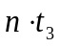, где -число триггеров, -время переключения одного триггера. Получается, что быстродействия таких счётчиков зависит от числа разрядов и при увеличении их числа снижается. Несмотря на этот недостаток, благодаря своей простоте и легкости наращивания, такие счётчики находят широкое применение.
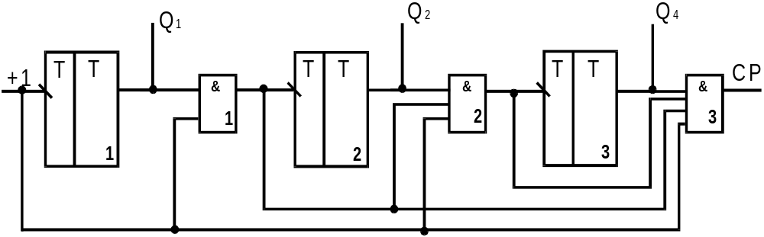 Для повышения быстродействия в счётчиках используют параллельный перенос. Принцип построения счётчика с его использованием показан на рисунке 8.4.

Рисунок 8.4

Здесь выход триггера соединен со входом следующего через элемент И и к каждому следующему элементу И подключены выходы всех предыдущих элементов И, связанных с триггерами более младших разрядов. Перепад 1,0 входного импульса поступает на все элементы И и первый триггер одновременно, но проходит на входы триггеров только через те элементы, у которых к этому моменту на всех остальных входах находятся единицы. Пусть, например, счётчик находится в состоянии, соответствующем строке 5, рисунка 8.2. В этом случае единицы находятся на выходах первого и третьего триггеров. Когда на входе +1 появится перепад 0,1, единицы установятся на всех входах только первого элемента И (на выходе второго триггера, а значит и выходе второго элемента И находится нуль). Поэтому при появлении перепада 1,0 на входе +1 переключается только первый и второй триггер и счётчик перейдет в состояние 110, что соответствует строке 6 рисунка 8.2.
На выходе последнего элемента И формируется импульс переноса, который используется для наращивания счётчиков.
Время задержки срабатывания последнего триггера по отношению к входному импульсу в такой схеме не зависит от числа триггеров и определяется только временем задержки сигнала в элементе И. Недостатком этого счётчика является усложнение схемы переноса и рост нагрузки на выход элементов И с увеличением разрядности счетчика, а также то, что триггеры переключаются вразнобой с задержкой, определяемой элементами И.
Одновременное переключение всех триггеров достигается в синхронных счётчиках. В них используются синхронные Т и динамические D-триггеры. Структурная схема такого счётчика показана на рисунке 8.5.
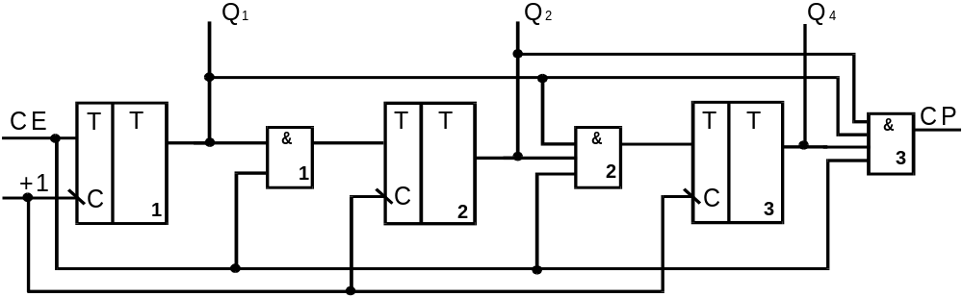
Рисунок 8.5

Входные импульсы здесь подаются на синхронизирующие входы триггеров. На информационных входах же перед поступлением активного перепада входного импульса устанавливается уровень сигнала, определяющий, будет переключаться данный триггер или нет. Когда на входе появится активный перепад, переходные процессы в элементах счетчика должны закончиться и все триггеры переключатся одновременно (если не учитывать разное время переключения самих триггеров). Пусть, например, счётчик находится в состоянии, соответствующем строке 5 рисунка 8.2 и на входе СЕ находится единица. Единицы в этом случае будут на всех входах только у первого элемента И (т.к. на выходе второго триггера нуль) и на информационных входах первого и второго триггера устанавливается единица, а на входе третьего нуль. Таким образом при появлении на входе +1 активного перепада переключается первый и второй триггеры и счётчик перейдет в состояние 110.
Вход СЕ является входом разрешения переключения триггеров данного счетчика и называется входом разрешения счета. На выходе СР формируется активный уровень сигнала, когда все триггеры и вход СЕ находятся в единичном состоянии. При наращивании счетчиков выход СР подключается ко входу СЕ следующего счетчика и называется выходом переноса.
Для примера рассмотрим счётчики в интегральном исполнении К155ИЕ5 и К155ИЕ7. Условное графическое обозначение этих счётчиков показано на рисунках 8.6 и 8.7 соответственно.
У счётчиков на поле выводов Q обозначают или весовые коэффициенты выходов или их порядковые номера (начиная с 0). Для двоичных и двоично-десятичных счетчиков весовой коэффициент равен 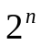, где -номер выхода.
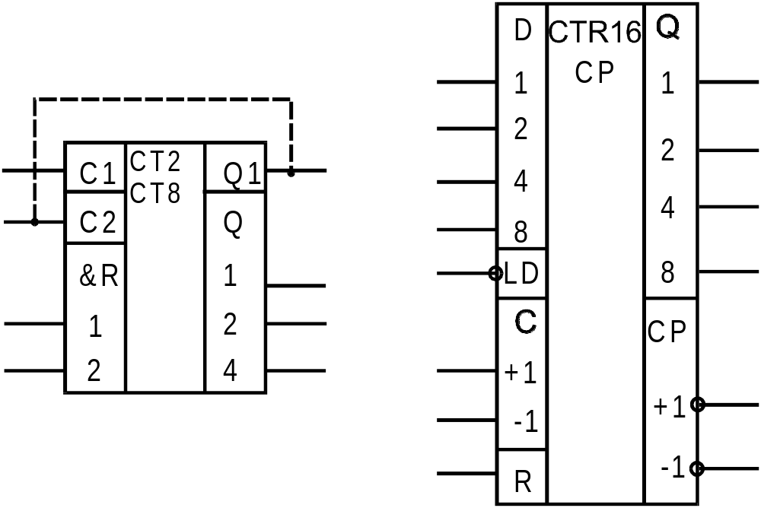

Рисунок 8.6 Рисунок 8.7

Микросхема К155ИЕ5 содержит два двоичных асинхронных суммирующих счётчика с непосредственными связями и срабатывающих по перепаду 1,0. Один счётчик имеет модуль счета 2 (вход С1), другой-8 (вход С2). Если произвести соединение, которое показано пунктиром, получится счётчик по модулю 16. Сброс в ноль общий для обоих счётчиков при соблюдении условия 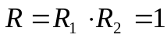. Разрешение работы при R=0.
Микросхема К155ИЕ7- это двоичный асинхронный реверсивный счётчик с параллельным переносом и срабатывающий по перепаду 0,1. Он имеет модуль счета 16 и отдельные счётные входы суммирования и вычитания. Загрузка асинхронная при нулевом уровне на входе LD. Сброс в ноль при единичном уровне на входе R, а разрешение работы при R=0. Состояние выхода переноса описывается уравнением
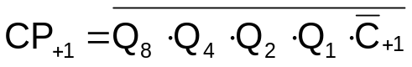,
а выхода заёма уравнением

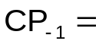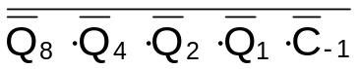
Счётчики, выпускаемые в интегральном исполнении, имеют фиксированные модули счета. Но часто возникает необходимость иметь модуль отличный от фиксированного. Имея готовый счетчик по модулю М, можно получить счётчик с меньшим модулем двумя способами.
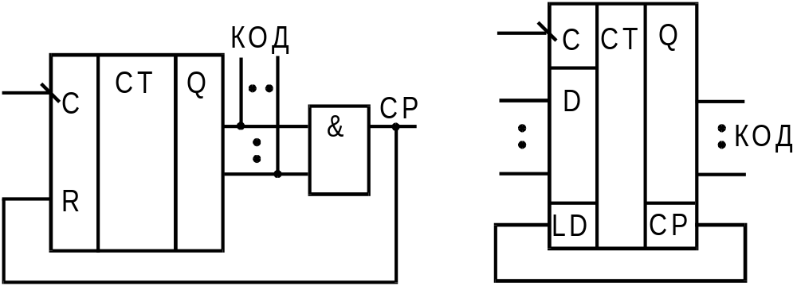 Первый способ заключается в том, чтобы сбрасывать счетчик в начальное состояние до его переполнения. Для этого к выходам счетчика подключается детектор состояний, который вырабатывает сигнал сброса при появлении нужной комбинации конца счета. В качестве детектора состояний можно использовать дешифратор, цифровой компаратор или элемент И. Схема с использованием элемента И показана на рисунке 8.8.

Рисунок 8.8 Рисунок 8.9

Входы элемента И подключены к выходам счётчика таким образом, что при появлении на выходах счётчика комбинации конца счёта на выходе элемента И появляется единица, которая и сбросит счётчик в ноль. У суммирующих двоичных и двоично-десятичных счётчиков к элементу И подключаются те выходы, сумма весовых коэффициентов которых равна нужному модулю счёта. Например, для получения счётчика по модулю 6 к элементу И необходимо подключить выходы с весовыми коэффициентами 2 и 4 т.к. 6 = 2 + 4.
Схема на рисунке 8.8 имеет ряд недостатков. Во-первых, счётчик по модулю М должен переходить в начальное состояние из состояния М-1. В данном же случае на выходах счётчика на определенное время появляется неестественная для него комбинация М и только после ее появления счётчик переходит в начальное состояние. Это может привести к неправильной работе схемы, к которой подключены выходы счётчика. В счётчиках-делителях, где используется только выход переноса СР этот недостаток роли не играет. Во-вторых, импульс на выходе элемента И находится до тех пор, пока не сменится комбинация на выходе счётчика. Его длительность равна сумме задержки в элементе И и времени переключения самого быстрого триггера счётчика. Минимальную длительность импульса предсказать нельзя и она может оказаться недостаточной

для срабатывания устройства, подключенного к выходу элемента И (в том числе и некоторых триггеров самого счётчика). Поэтому для предотвращения вероятных сбоев необходимо принимать меры к удлинению импульса.
Достоинство способа – естественная последовательность кодов от 0 до М-1.
Второй способ заключается в том, чтобы счётчик начинал считать не с начального состояния, а с какой-то другой комбинации выходных сигналов. Для этого на входы установки начального состояния необходимо подать эту комбинацию и перед началом счёта записать ее в счётчик. В случае циклической работы сигналом для записи может служить появление на выходах счётчика комбинации конца счёта. Сигнал с этого выхода можно использовать для записи в счётчик начальной комбинации. Такая схема показана на рисунке 8.9. В ней выход переноса соединён со входом загрузки.
Модуль счета счетчиков с асинхронной загрузкой двоичных определяется по формуле М = (2 ^{n} -1)-d при суммировании и М = d при вычитании, а двоично-десятичных счетчиков по формуле M = (10 ^{m} -1) - d при суммировании и M = d при вычитании. Здесь n-разрядность счетчика; m-число десятичных разрядов ;d-загружаемая комбинация. В счётчике с асинхронной загрузкой появление комбинации конца счета и загрузка происходит между двумя соседними импульсами на счётном входе, т.е. за один такт. В счётчике с синхронной загрузкой для этого требуется два такта - в одном появляется комбинация конца счёта, а в другом происходит загрузка. Поэтому модули счёта определяются по формулам M = 2 ^{n} -d; M = 10 ^{m} - d для суммирующих счётчиков и M = d +1 для вычитающих. Например, чтобы построить счётчик по модулю 6 на базе четырехразрядного двоичного суммирующего счетчика с асинхронной загрузкой в него надо записать комбинацию 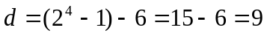. При этом на входы D2 и D4 следует подать нули , а на входы D1 и D8 единицы.
Схема на рисунке 8.9 имеет недостатки: во-первых, счёт начинается не с нуля и в случае использования основных выходов требуется перекодирование (если используется только выход переноса, этот недостаток значения не имеет); во-вторых, в случае асинхронной загрузки активный сигнал на выходе переноса
существует до тех пор, пока не переключится хотя бы один триггер счётчика и его длительности может не хватить для срабатывания устройства, подключённого к этому входу, а также для правильной загрузки самого счётчика. Поэтому для предотвращения возможных сбоев этот сигнал необходимо удлинять.
Достоинством способа является отсутствие дополнительных элементов и возможность достаточно просто изменять модуль счёта.
Часто возникает необходимость иметь модуль счёта больший, чем у счётчика в интегральном исполнении. В таком случае используется несколько счётчиков и схема соединения зависит от их структуры. Самой простой для счётчиков с непосредственной связью является схема, в которой выход старшего разряда одного счётчика соединяют со счетным входом другого, а для счетчиков с параллельным переносом и синхронных - схема, в которой выход переноса
одного счётчика соединяют со счётным входом другого. Полученный счётчик рассматривают, как единое целое и для получения нужного модуля счета используют рассмотренные способы. При этом, число разрядов двоичного счётчика равно суммарному количеству основных выходов используемых счётчиков, а у двоично-десятичного счётчика число десятичных разрядов равно количеству используемых счётчиков.
Для счетчиков-делителей можно использовать последовательное их соединение, когда выход одного счетчика соединяется со счётным входом другого. Общий коэффициент деления в этом случае М = М₁⋅М₂⋅М₃⋅…. где М_{i} - модули счета отдельных счетчиков.

8.3 Порядок выполнения работы

8.3.1 Выполняется при подготовке к работе.
а) Ознакомиться с описанием лабораторного стенда и правилами сборки схем.
б) Используя имеющиеся на стенде триггеры и другие элементы, разработать по индивидуальному заданию один из следующих двоичных счетчиков с непосредственными связями, срабатывающий по перепаду 0,1: двухразрядный реверсивный; трехразрядный вычитающий; двухразрядный суммирующий с асинхронной загрузкой. Построить временную диаграмму работы.
в) На базе счетчика К155ИЕ5 разработать счетчик с заданным модулем счета. Построить временную диаграмму работы.
г) На базе счетчика К155ИЕ7 разработать счетчик с заданным модулем счета, используя способ загрузки начального состояния. Построить временную диаграмму работы.
д) Заготовить протокол отчета, в который внести временные диаграммы и схемы, разработанные в подпунктах б…г
8.3.2 Выполняется на лабораторном занятии.
а) Собрать и проверить правильность функционирования схемы, разработанной в подпункте 8.3.1 б)
б) Исследовать работу счетчиков К155ИЕ5 и К155ИЕ7.
в) Собрать поочередно счетчики, разработанные в 8.3.1 в), 8.3.1 г) и проверить правильность их работы.
г) Защитить отчет у преподавателя.

8.4 Варианты задания

8.4.1 Модуль счёта для счётчика К155ИЕ5
1) 4 | 2) 5 | 3) 6 | 4) 7 | 5) 8 | 6) 9 | 7) 10 | 8) 11
9) 12 | 10) 13 | 11) 14 | 12) 15 | 13) 3 | 14) 2 | 15) 4 | 16) 5
17) 6 | 18) 7 | 19) 8 | 20) 9 | 21) 10 | 22) 11 | 23) 12 | 24) 13
25) 14 | 26) 15 | 27) 3 | 28) 2 | 29) 7 | 30) 11
8.4.2 Модуль счёта для счётчика К155ИЕ7
1) 2 | 2) 3 | 3) 4 | 4) 5 | 5) 6 | 6) -14 | 7) -13 | 8) -12
9) -11 | 10) -15 | 11) 7 | 12) 8 | 13) 9 | 14) 10 | 15) 11 | 16) -2
17) -3 | 18) -4 | 19) -5 | 20) -6 | 21) 12 | 22) 13 | 23) 14 | 24) 15
25) -7 | 26) -8 | 27) -9 | 28) -10 | 29) 9 | 30) -12
8.4.3 Знак «минус» означает, что счётчик на вычитание, отсутствие знака означает, что счётчик на сложение.

8.5 Методические указания

Т-триггеры собираются на основе имеющихся на стенде D-триггеров. Для построения счетчика реверсивного и с асинхронной загрузкой использовать готовый мультиплексор. Сигналы на счетный вход счетчиков подавать кнопкой S или с выхода генератора.
Число поступивших на счетчик импульсов фиксируется индикатором. Для подключения индикатора к выходам счетчика К155ИЕ7 нужно поставить перемычку между контактами 1 и 2 разъёма ХI.
Построение временных диаграмм начинать в подпунктах 8.3.1 б) и в) с начального состояния, а в подпункте. 8.3.1 г) с кода числа 14 для суммиру- ющего и 1-для вычитающего счетчиков. Диаграммы должна включать 1,5…2 цикла счета.

8.6 Контрольные вопросы

8.6.1 Что такое счётчик и где он может применяться? Какие они бывают?
8.6.2 Разработайте на базе заданного счётчика, счётчик с модулем счёта М.
8.6.3 Чем отличается счётчик импульсов от счётчика-делителя?
8.6.4 По какому принципу строят счётчики с непосредственной связью? С параллельным переносом? Синхронные?
8.6.5 Какие существуют способы построения счётчиков с произвольным модулем счёта и какие у них достоинства и недостатки?
8.6.6 Разработайте на заданном счётчике с модулем счёта М счётчик-делитель, длительность выходного импульса которого была бы равна длительности входного импульса или длительности такта входных импульсов.
8.6.7 Разработайте схему изменения модуля счета с М1 на М2 для счетчика К155ИЕ7 (К155ИЕ5) переключателем на два положения.

